RELATÓRIO DAS ATIVIDADES DESENVOLVIDAS NA
SECRETARIA MUNICIPAL DA AGRICULTURA E MEIO AMBIENTE.
JULHO:2021

- Pecuária Leiteira e Serviço de Inspeção Municipal
- Realização de 35 atendimentos Clínicos realizados pelo Médico Veterinário em propriedades rurais.

2. Guia de Transporte Animal - GTA
- Emissão de 46 guias de Transporte Animal (GTA) durante o Mês, para suinocultura, bovinocultura e equinos.
- Atendimento a produtores Rurais com a emissão de 26 atestados de sanidade de rebanho e 44 emissões de Saldo de rebanho e atualizações de Cadastros.

- Departamento Ambiental
- O Departamento Ambiental através de sua licenciadora Ambiental realizou emissão de 9 isenções de licenciamento para emissões de alvarás de comércio; realização de estudo prévio para posterior supressão de arvores nos passeios públicos em perímetro Urbano para tanto visar melhorar a trafegabilidade de pedestres com melhorias nos passeio púbicos que estavam danificados facilitando a ocorrência de acidentes. Realização em conjunto com a secretaria Municipal de Obras, plantio de 200 mudas de arvores (manacá, Ipê e Pata de vaca) junto ao perímetro Urbano Calçadas e Canteiros públicos.

4. Distribuição de Dejetos Suínos:
- O caminhão distribuidor de dejetos suínos realizou a distribuição de 65 cargas de dejetos em Propriedades Rurais durante o Mês de JULHO.

- A Pá Carregadeira realizou os seguinte serviços:
- Alguns serviços desempenhados com uso da máquina pá carregadeira, esparramado cascalho em uma propriedade de sitio Langner, realizado serviço de lavoura em sitio Bombardelli, e feito limpeza ao redor de sala de ordenha também em sitio Bombardelli, esparramado cascalho em uma propriedade em Sitio Bombardelli, São Pio X e Vista Alegre. Também foi realizado trabalhos em Propriedades de Vila São Sebastião.
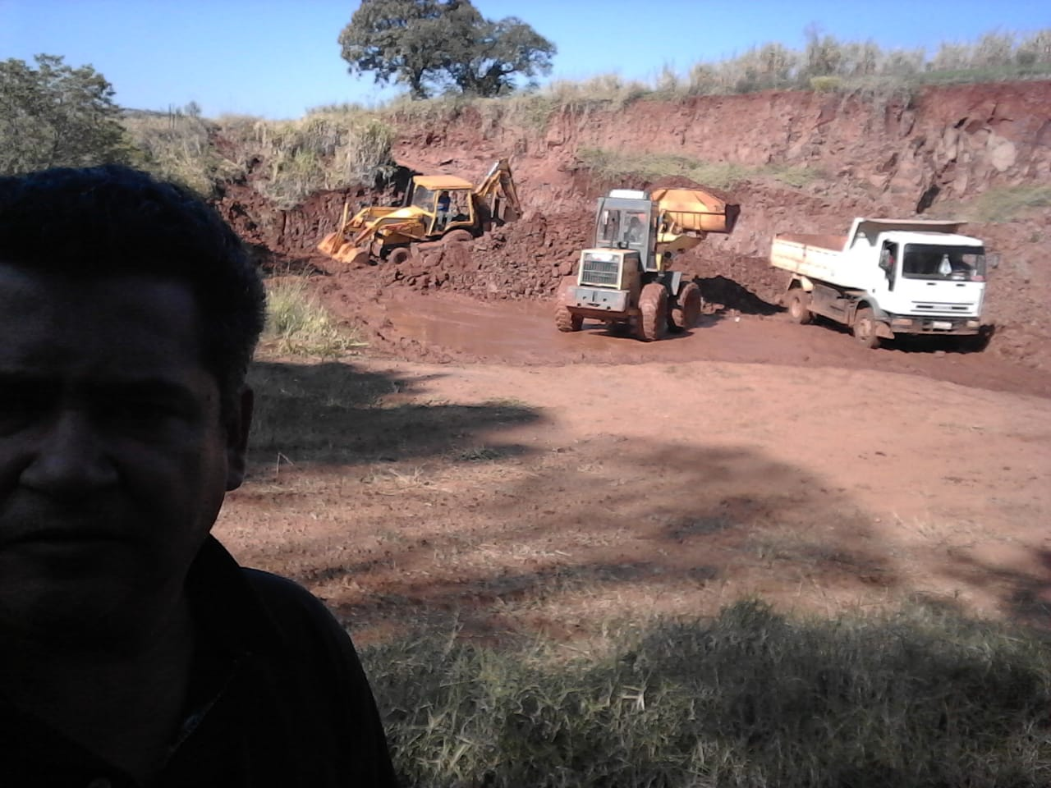
Foto 01 trabalhos com uso de retro escavadeira, pá carregadeira e caminhão caçamba.
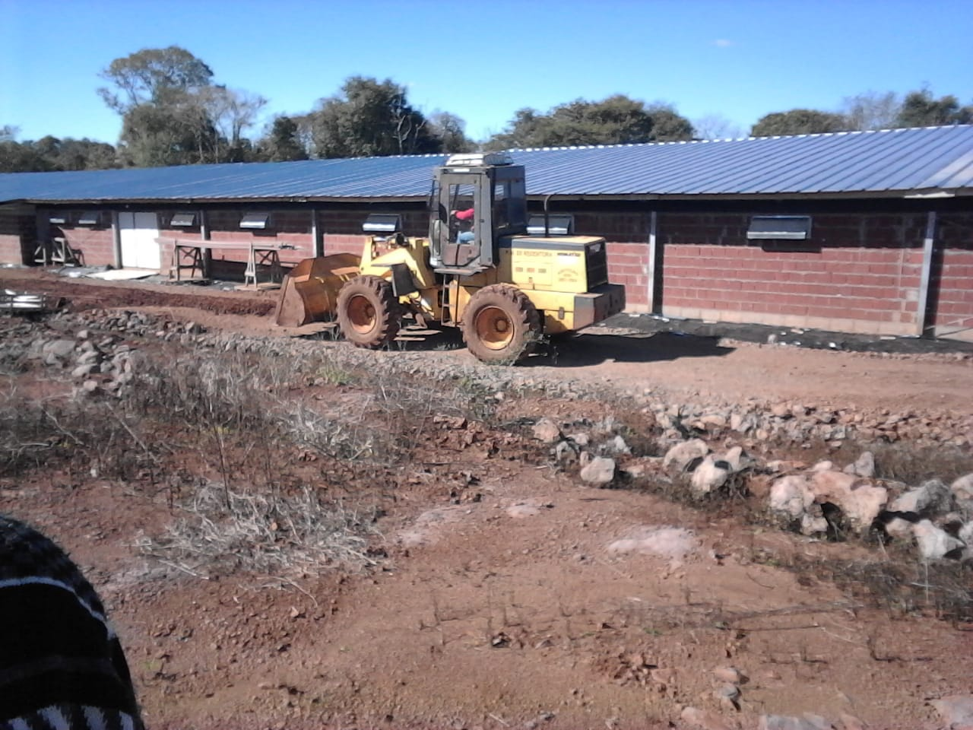
Foto:2 Manutenção acesso caminhões em aviário Linha Manica
- A retroescavadeira realizou os seguinte serviços:

- Alguns serviços desempenhados com uso da Máquina Retroescavadeira, auxilio a consertos de redes de agua e limpeza de bebedouros em linha Marçal, Sitio Cassemiro, Sitio Bombardelli, linha Palmeira, Vista Alegre e São Pio X; serviços de lavoura e demais serviços em propriedades Rurais em Vila São Sebastião, Lajeado Barreiro e Sitio Langner e Marçal. Limpeza de bebedouros, cascalhamento em torno de instalações e galpões para bovinos nas localidades de Sitio Bombardelli, Vista Alegre e São Pio X e Sitio Cassemiro. Serviço de lavoura nas Localidades de Sitio Langner e São Sebastião.
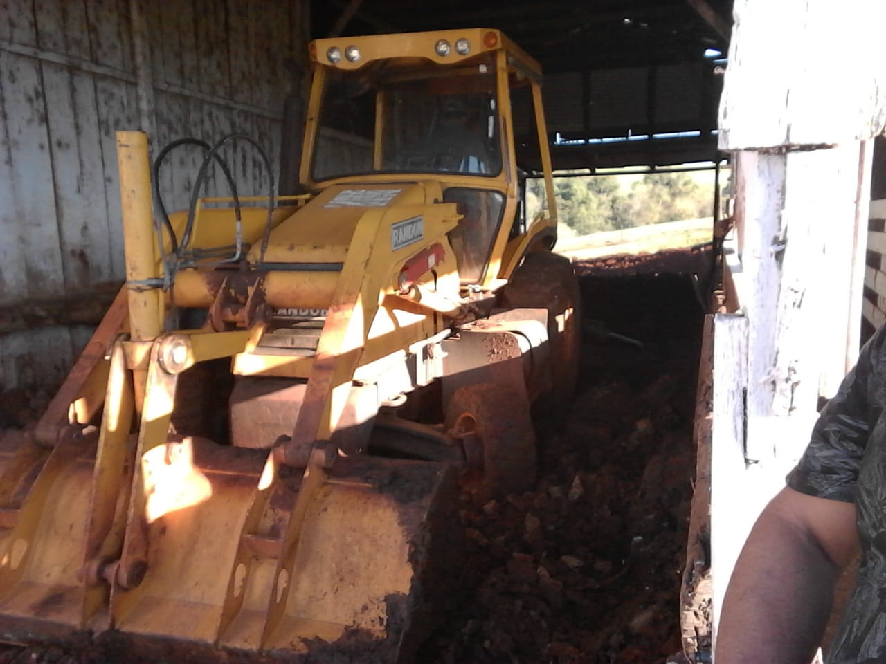
FOTO 03 cascalhamento em torno de instalações e galpões para bovinos nas localidades de Sitio Bombardelli.

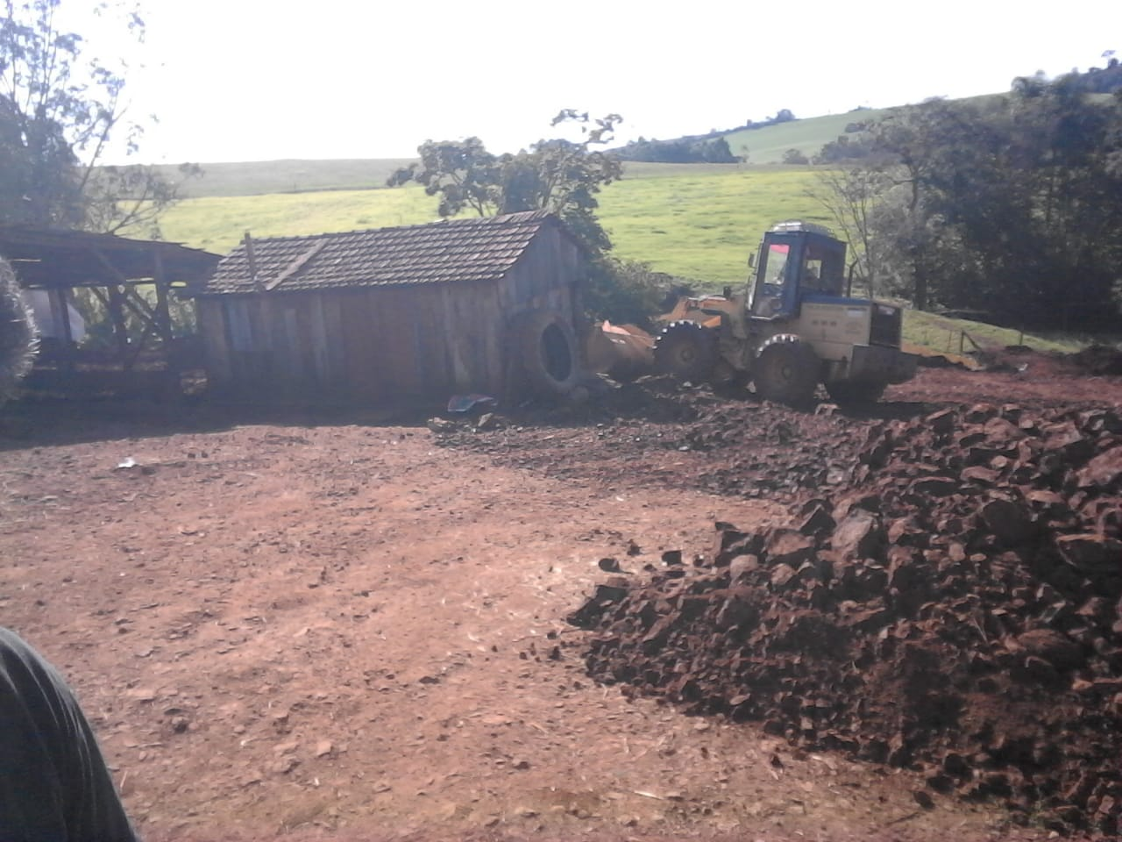
FOTO 4. Cascalhamento em torno de sala de ordenha em Vista Alegre

- Departamento de redes de água:

- O Departamento de redes de água realizou conserto de rede em 08 localidades, sendo elas: Linha Marçal, São Pio X, Linha Soledade, Sitio Langner, São Sebastião, Lajeado Barreiro, Linha São José e linha Manica. Diagnostico de problema e conserto de poço artesiano em Linha São Jose, instalação de 500 metros de rede nova em linha Fonseca.

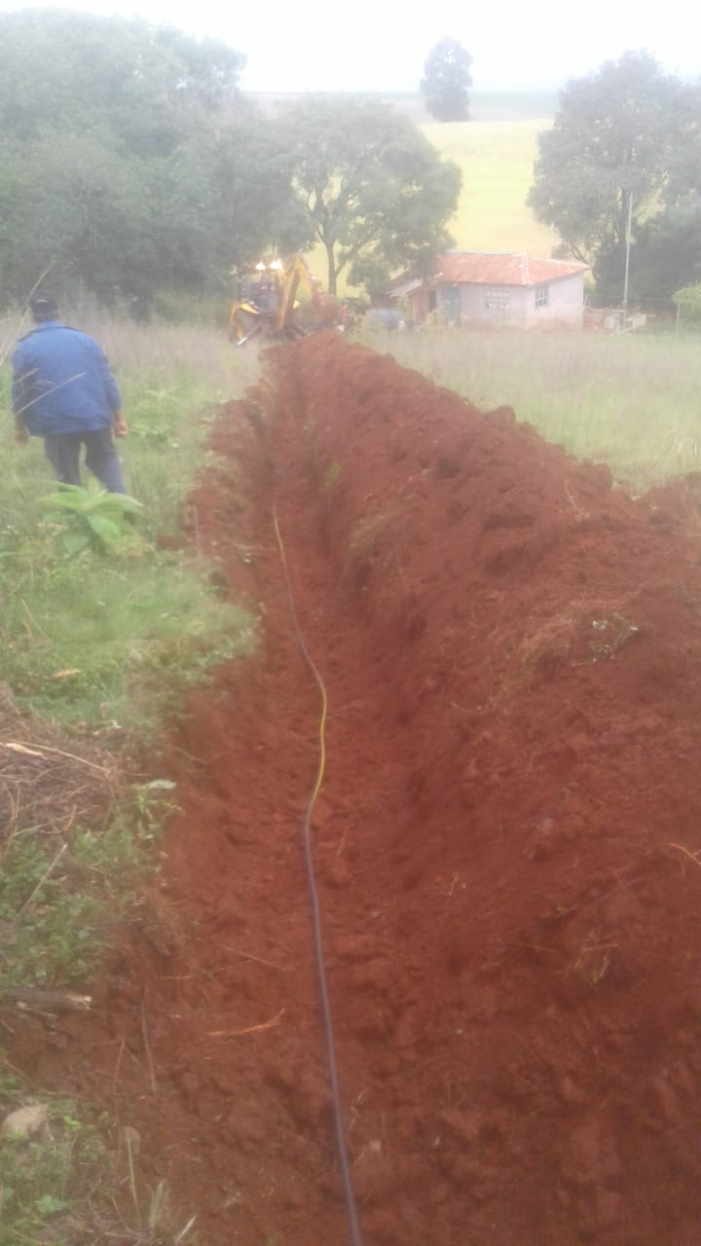
Foto 5: Conserto de Rede em Linha São José
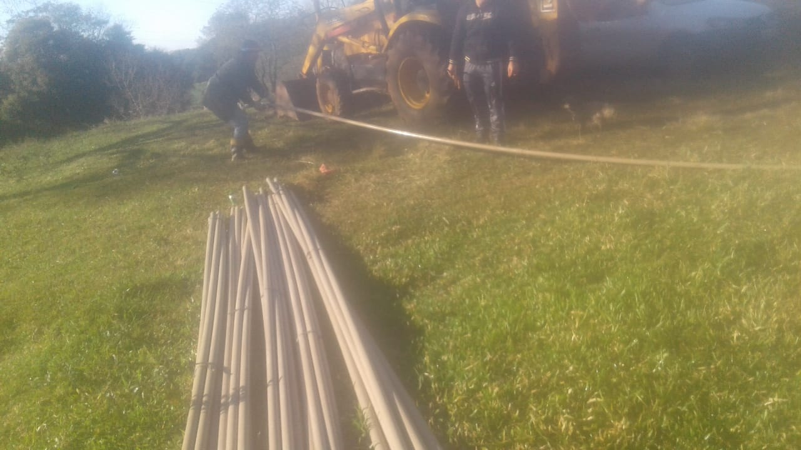
Foto 6: instalação de rede nova 500 metros linha Fonseca
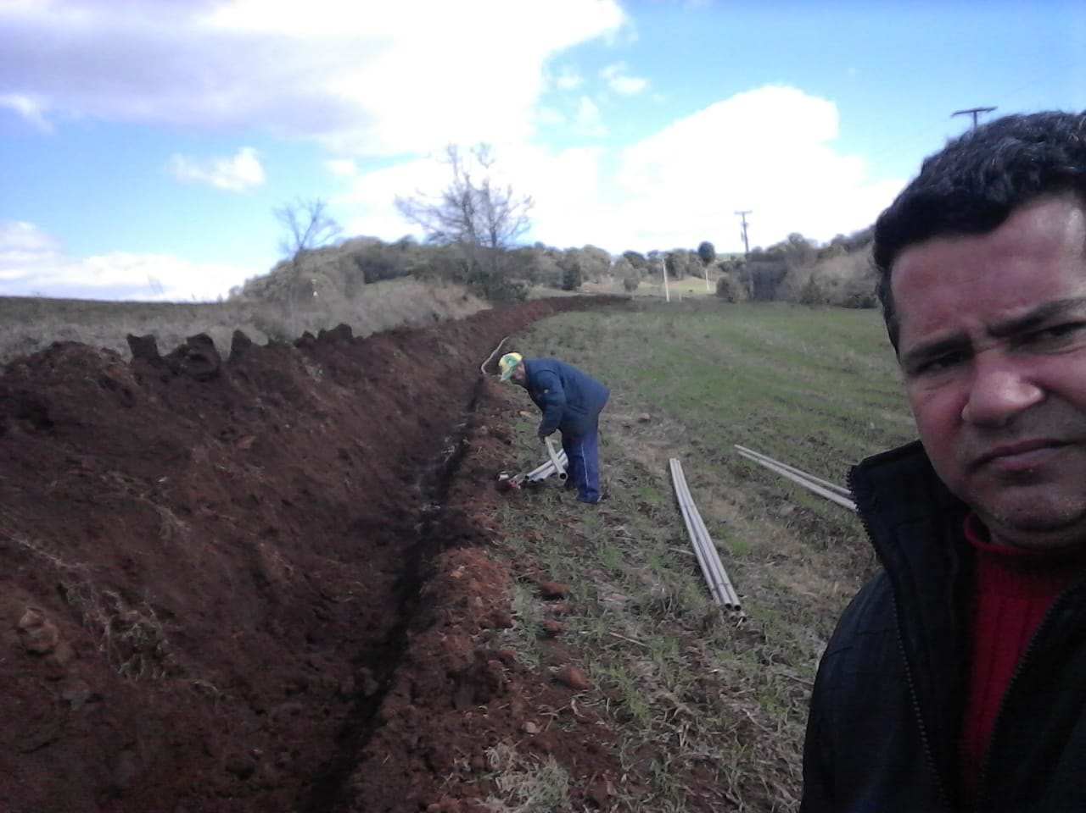
Foto 7: vala para instalação de rede Linha Fonseca

8. Outros serviços Secretaria Municipal de Agricultura

- Realização de encomendas e entrega de 130 mudas de arvores Frutíferas, ornamentais e de sombra.
- Recebimento de doação de 200 mudas de arvores referente a auto de notificação 03/2021 e plantio em passeios e canteiros Públicos.
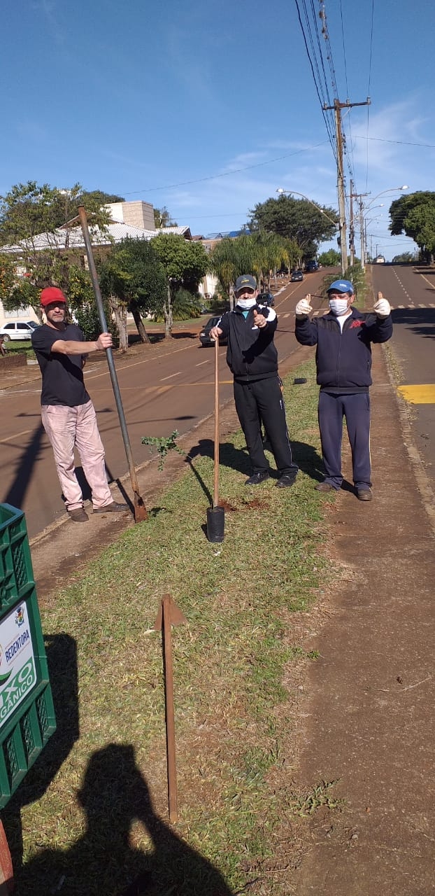 Foto 8: plantio de mudas em parceria com a sec. de obras.
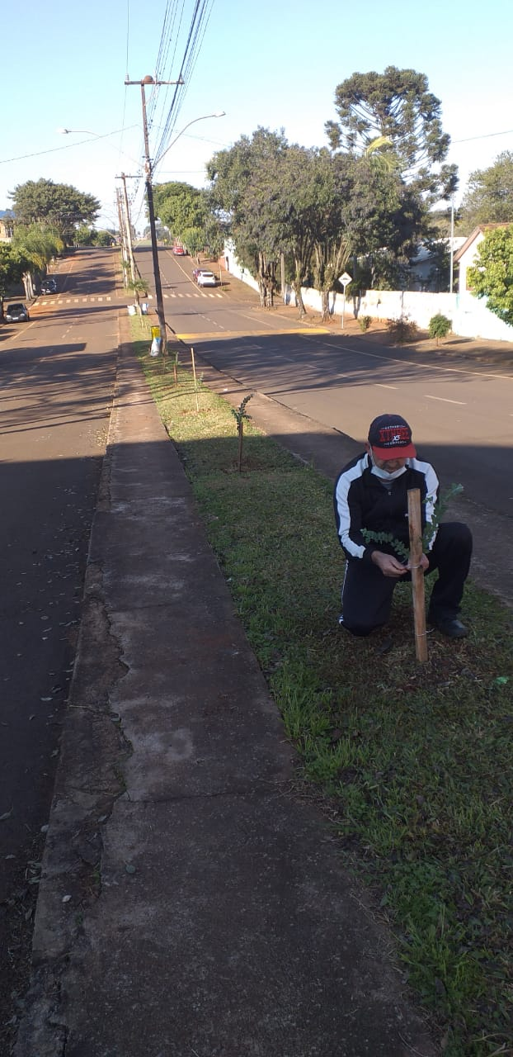Foto 9 plantio arbusto acácia.
Participação em uma importante reunião junto ao auditório de Reuniões da Associação dos Municípios da Região Celeiro AMUCELEIRO, tratando assuntos referentes Agricultura Familiar Regional onde foi analisado e comparado dados compilados através dos secretários Municipais de Agricultura. Representando o Município de Redentora se fez presente secretário Municipal de Agricultura Sr. João Vanderlei de Almeida, Veterinário Sr. Gustavo Morilo Pereira Cossetin e Técnico Agrícola Sr. Alex Donisete da S. Lima.

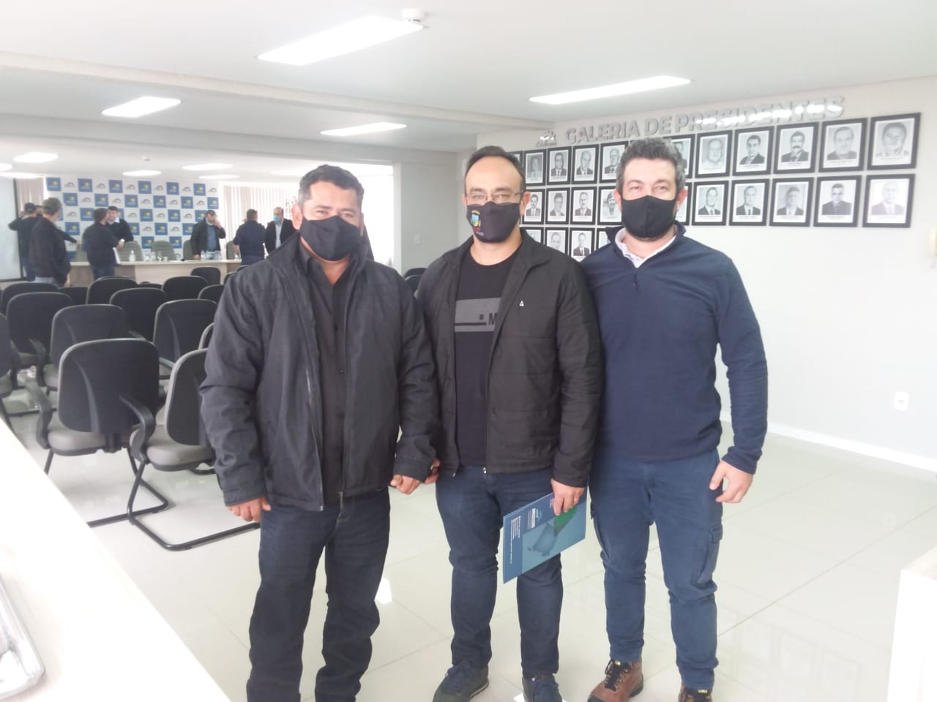
Foto 10: reunião Amuceleiro

